DIETA LCHF (DIETA BAJA EN CARBOHIDRATOS Y ALTA EN GRASA)

INTRODUCCION
Una dieta “LCHF” (low carbohydrates and high fat- carbohidratos bajos y grasa alta) significa que vas a comer menos carbohidratos y una más alta proporción de grasa.
Más importante disminuyes la ingesta de azúcar y almidones. Puedes comer otros alimentos deliciosos hasta que estés satisfecho – y todavía perder peso.
Un numero de estudios recientes de alta calidad científica han mostrado que LCHF hace más fácil ambos perder peso y controlar la azúcar de tu sangre. Y esto es solo el principio.
LO BASICO
Come: carne, pescado, huevos, vegetales que crezcan arriba de la tierra y grasas naturales (mantequilla, manteca).
EVITA: AZUCAR, comidas con almidones (como pan, pastas, arroz, papas). Come cuando tengas hambre hasta que te sientas satisfecho. Así de simple. NO NECESITAS CONTAR CALORIAS. Y olvídate de todos los alimentos industrialmente producidos.
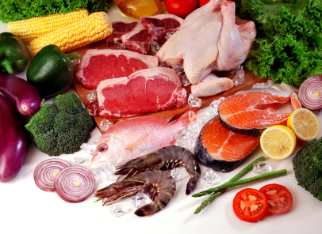
Comida Real. Agrégale Buena grasa (como Mantequilla).
Hay buenas razones científicas del porque esta dieta “LCHF” funciona. Cuando evitas la azúcar y los almidones la azúcar de tu sangre se estabiliza y los niveles de la hormona que almacena grasa INSULINA disminuyen. Esto incrementa tu capacidad de quemar grasa y sentirte más satisfecho.
Nota Para Diabéticos.
Evitando los carbohidratos que elevan tu azúcar disminuyes la necesidad de medicamento para bajarla. Tomando la misma dosis de insulina que antes podría resultar en hipoglucemia (bajo nivel de azúcar, menos de 70). Probablemente vas a necesitar checar el azúcar más seguido al inicio y regular tu medicina o disminuirla como sea necesario. Esto debería idealmente ser hecho con la ayuda o asistencia de tu doctor que conozca este tipo de dieta. Si eres sano o eres diabético tratado solo con dieta o solamente con Metformina entonces no hay riesgo de hipoglucemia.
COME TODO LO QUE QUIERAS
CARNE: Cualquier tipo. Vaca, puerco, cualquier carne si fuiste de cacería, pollo. La grasa de la carne es buena así como también la piel en el pollo. Trata de encontrar carne orgánica o animales alimentados con pasto (grass fed) si se puede.
PESCADO y MARISCOS: todos los tipos. Pescados con alto contenido de grasa como el salmón, mackerel o arenque (herring) son muy buenos. Evita empanizarlos.
HUEVOS: todo tipos. Hervidos, fritos, torta de huevo. De preferencia orgánicos.
GRASAS NATURALES O SALSAS GRASOSAS: Usando mantequilla, crema pesada (como “Heavy whipping cream”), o manteca de puerco, le dará un buen sabor a tu comida y te hará sentir más satisfecho. Salsa Bernaise, Holandesa, lee las etiquetas del paquete o hazlas tú. La grasa de coco y aceite de oliva son otras buenas opciones.
VEGETALES QUE CRECEN ARRIBA DE LA TIERRA: Todos los tipos de col, como coliflor, brócoli, col, col de Bruselas. Espárragos, calabazas, berenjena, aceitunas, espinaca, champiñones, pepinos, lechuga, aguacate, cebollas, chiles, jitomate y más.
PRODUCTOS LACTEOS: Siempre selecciona las opciones con más alta grasa. Mantequilla real, crema (40% de grasa), crema acida, quesos ricos en grasa. Yogurt turco. Ten cuidado con la leche y leche descremada porque tienen alto contenido de grasa, así que evítalos. Así como también evita todas las leches que tiene sabor, azucaradas o bajas en grasa, ya que contienen mucha azúcar o carbohidratos.
NUECES: Son buenos en vez de los dulces cuando estas enfrente de la televisión, pero con moderación.
BERRIES: OK pero en moderación, si no eres súper estricto /-sensible. Muy Rico con Crema batida (crema pesada).
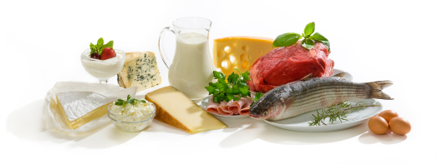Máximo 5 gramos de carbohidratos (excluyendo fibra) por cada 100 gramos de comida es básico tip para los principiantes.
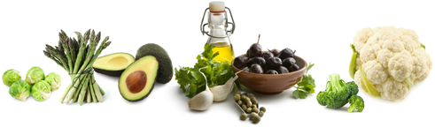

EVITA LO SIGUIENTE SI PUEDES
AZUCAR: Esto es lo peor que puedes comer. Refrescos, dulces, jugos (cualquier tipo) los frescos inclusive, chocolate, pasteles, pan o bollos, galletas, nieve, cereales de desayuno. Evita si se puede todos los endulzantes como esplenda, sacarina, etc.
ALMIDONES: Pan, pasta, arroz, papas, papas fritas.
MARGARINA: imitación mantequilla con alto contenido de grasa omega-6, cualquier otra imitación. Solo come la mantequilla de de veras. La falsa no tiene beneficios para la salud, y no da buen sabor. Estadísticamente está ligada a asma, alergias y otras enfermedades inflamatorias.

DE VEZ EN CUANDO
Usted decide cuando es el tiempo correcto. Tu pérdida de peso podría ser más lento.
ALCOHOL: vino seco (vino rojo o blanco), whisky, brandy, vodka, bebidas sin azúcar.
CHOCOLATE OBSCURO: Arriba 70% cocoa, preferiblemente solo poca cantidad.

TOMA TODOS LOS DIAS
Agua
Café: trata con crema alta en grasa.
Te
LA TEORIA DE LCHF (Bajos carbohidratos y Alta Grasa)
Que es lo que estamos designados a comer?
Los humanos han evolucionado durante millones de años como cazadores, sin gran cantidad de carbohidratos. Comimos lo que la naturaleza nos dio por medio de la cacería, pescando, y los que la naturaleza proveía o cosas comibles que se encontraban en el bosque, selvas, etc. Esto no incluía puré de almidón en la forma de pan, pasta, arroz, papas. Solo hemos comido tales cosas en los 5-10,000 años, desde el inicio de la agricultura. La adaptación de nuestros genes es minúscula en tan poco tiempo.
Con la revolución industrial, hace 100-200 años, tenemos ahora fabricas que pueden hacer grandes cantidades de azúcar y harina blanca. Son carbohidratos que son digeridos rápidamente. NO habido tiempo para adaptarnos genéticamente ha esta comida.

En los años 80’s el miedo a la grasa nos invadió en el mundo. Los productos bajos en grasa aparecieron por todos lados. Si comes menos grasa necesitas comer más carbohidratos para sentirte lleno o satisfecho. En este momento la peor epidemia de OBESIDAD y DIABETES en la historia del mundo ha aparecido. El país más fóbico a la grasa, los Estados Unidos es ahora el que más ha sido golpeado con esto y es el país más obeso en el mundo.
Ahora está claro que el miedo a la comida con grasa natural fue un error.

EL PROBLEMA DE LA AZUCAR Y EL ALMIDON
Todos los carbohidratos digeribles son convertidos a azucares simples en el intestino. La azúcar es absorbida en la sangre, elevando el nivel de la hormona insulina. Y la insulina es la hormona almacenadora de Grasa.
La Insulina es producida en el páncreas. (Figura abajo).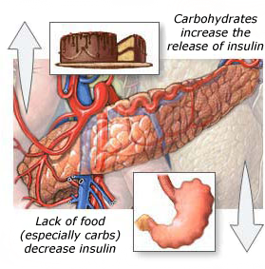

En grandes cantidades la insulina previene que quememos grasa y almacena extra nutrientes en las célula grasa. Después de un corto tiempo (unas horas o menos) esto resulta en escases de nutrientes en la sangre, creando la sensación de hambre y las ganas de comer algo dulce. Usualmente en este punto la gente come más dulce o comida. Esto inicia el ciclo otra vez, haciéndose un ciclo vicioso y llevándonos a ganar peso.
Una ingesta baja de carbohidratos te da azúcar o glucosa más estable en la sangre, y niveles menores de insulina. Esto incrementa la liberación de grasa de los almacenes en el cuerpo e incrementa el metabolismo de grasa. Esto usualmente nos hace perder grasa, especialmente alrededor del abdomen en pacientes con obesidad abdominal.
PERDIDA DE PESO SIN ESTAR HAMBRIENTOS
LCHF este tipo de forma de comer hace más fácil que nuestro organismo utilicé los almacenes de grasa, ya que su liberación no es bloqueada por los altos niveles de insulina. Esto puede ser una razón por la cual la ingesta de grasa nos da la sensación de saciedad por tiempo más largo que los carbohidratos. La ingesta calórica usualmente disminuye en estudios cuando los participantes comen todo lo que quieran en una dieta baja en carbohidratos.
Así, que no se requiere contar o medir la comida. Te puedes olvidar de mediar las calorías y puedes confiar en la sensación de hambre y saciedad que tu cuerpo te da. La mayoría de la gente no necesita contar o medir su comida así como tampoco necesitan contar su respiración. Si no lo crees, trata por unas semanas por ti mismo.

SALUD COMO REGALO
Ningún animal en la naturaleza necesita asistencia nutricional o tablas de calorías para comer. Y todavía, mientras coman lo que su cuerpo está diseñado a comer siempre, mantendrán un peso normal y evitaran caries, diabetes, y enfermedades del corazón. Porque los humanos son una excepción? Porque tú serás una excepción?
En estudios científicos no solamente el peso mejoro en una dieta baja en carbohidratos pero también la presión arterial, la glucosa en la sangre y el perfil de colesterol (HDL, Triglicéridos) también mejoraron. Un estomago lleno y menos antojos de comida dulce es también parte de la experiencia común.
EFECTOS COLATERALES O SINDROME DE SUPRESION POR LA AZUCAR
Si tu dejas de comer azúcar o almidones de un día para otro (cold turkey) y es lo recomendado puedes experimentar algunos de los efectos colaterales o síndrome de supresión por no comer azúcar que van ir mejorando como tu cuerpo se vaya acostumbrando. Para la mayoría de la gente es relativamente suave y puede durar unos días. Pero también hay formas de disminuirlo.
Común durante la primera semana:
-Cefalea o dolor de cabeza
-Cansancio
-Mareos
-Palpitaciones del corazón
-Irritabilidad.

Los efectos colaterales rápidamente mejoran cuando tu cuerpo se empieza adaptar y tu grasa la empiezas a quemar. También estos efectos colaterales pueden disminuirse incrementando la ingesta de líquido y temporalmente incrementar la ingesta de sal. Una buena forma es tomando un caldo de pollo o res cada rato. Alternativamente toma unos vasos extras de agua y pon mas sal a tu comida.
La razón es que las comidas ricas de carbohidratos pueden incrementar la retención de agua en tu cuerpo. Cuando tu paras de comer este tipo de comida perderás el exceso de agua a través del riñón. Esto puede ser la razón de la deshidratación y falta de sal en la primera semana antes que tu cuerpo se adapte.
Algunos prefieren disminuir la ingesta de carbohidratos lentamente, sobre varias semanas, para disminuir los efectos colaterales. Pero para la mayoría es más recomendable quitarse la azúcar y los almidones de un solo trancazo. La perdida de algunas libras o kilos en la balanza en los primeros días es una gran motivación.
QUE TAN BAJOS LOS CARBOHIDRATOS?
Los menos carbohidratos que comas el mas efecto que tendrás en tu peso y tu azúcar. Yo recomiendo que sigas tan estricto como puedas el consejo dietético. Cuando ya estés feliz con tu peso y tu salud entonces gradualmente podrías tratar de incorporar un poco mas de carbohidratos (si tu quieres).

LA REVOLUCION DE LA COMIDA.

Esta es una plática dada por el Dr. Andreas Eenfeltd. Esta es una plática en el Simposio de Salud Ancestral 2011, y suma la ciencia e historia de la revolución que se está llevando de la comida.

Ve Este You Tube: The food revolution AHS 2011.

MÁS TEORIA Y PRÁCTICA

Aquí 4 de los expertos en la materia, explican la teoría y la práctica de diferente restricción de carbohidratos.
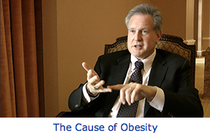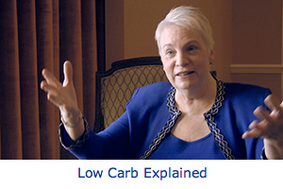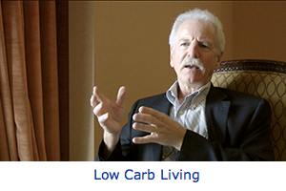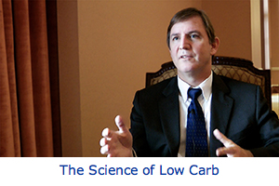
RECETAS Y TIPS:

Sugerencias para el desayuno.
- 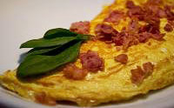Huevos con tocino.
- Omelet
- Sobras de la noche anterior.
- Café con crema.
- Una lata de Mackerel y huevos cocidos.
- Huevos cocidos con mayonesa o mantequilla.
- Aguacate, salmón y natas.
- Sándwich en Pan-Oopsie (ver la receta más abajo).
- Una pieza muy delgada de pan tostado con mucha mantequilla, queso o jamón, etc.
- Queso con mantequilla
- Huevos cocidos machacados con mantequilla, cebollines cortados en pequeños pedazos, sal y pimienta.
- Un pedazo de queso Brie y jamón o salami.
- Yogurt alto en grasa (Turco es el más alto en grasa) con nueces y semillas (y pudiera ser algo de berries)

Comida y Cena.
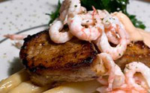
- Plato con Carne, pescado o pollo con vegetales y salsas hechas con grasa, mantequilla o crema pesada. La alternativa en vez de papas, pude ser puré de coliflor.
- Guisados, sopas con los alimentos permitidos.
- Tú puedes cocinar la mayoría de las recetas si evitas los alimentos o ingredientes ricos en carbohidratos. Es buena idea siempre ponerles algo extra de grasa (por ejemplo: mantequilla, crema pesada, aceite de oliva, manteca).
- Toma agua con tu comida y de vez en cuando una copa de vino rojo.

Botanas o entre comidas.
Cuando comes una dieta baja en Carbohidratos con más grasa y mas proteína probablemente no necesitas comer tan frecuente, que cuando comías una dieta rica en carbohidratos. No te sorprendas si ya no necesitas comer entre comidas o echar botana. Muchos están bien con dos o tres comidas al día. Pero si necesitas comer entre comidas o botanear:
- Come rollos de queso o jamón con vegetales o verduras (algunos hasta le untan mantequilla al queso)
- Aceitunas
- Nueces
- Un pedazo de queso
- Un huevo cocido del refrigerador
Aceitunas y nueces pueden remplazar las papas fritas cuando estés enfrente del televisor. Si siempre tienes hambre entre las comidas probablemente no estás comiendo suficiente grasa. No tengas miedo de la grasa. Come más grasa hasta que estés satisfecho.

Comiendo fuera de casa o con amigos
- Comiendo en restaurantes usualmente no es problema. Tú les puedes pedir que te cambien las papas/fritos por ensalada. Pregúntales si le pueden poner mantequilla extra a la carne si necesitas mas comida.

Kebab o alambres puede ser una comida rápida decente (pero evita el pan). En los restaurantes de hamburguesas, las hamburguesas son la opción menos peor, pídela sin pan y que te le pongan envuelta en lechuga. Naturalmente evita los refrescos y las papas fritas. Toma agua. Los ingredientes que van arriba de la pizza usualmente están bien, pero entre más estricto estés la menor cantidad de pan de pizza que decidirás comer.
- Si tu comes estricto todos los días es menos problema hacer algunas excepciones cuando eres invitado a comer fuera. Si no sabes que es lo que van a servir de comida, entonces come algo antes de salir de la casa.
- Nueces o queso es una comida popular de emergencia cuando no hay buenas opciones.

Lista de Compras para los Principiantes
Imprime esta lista y llévala a la tienda:
- Mantequilla
- Crema pesada (Heavy Whipped Cream (40%)
- Crema acida (Sour cream (34%)
- Huevos
- Tocino
- Carne (Molida, bistec, pedazos de carne para guisado, filetes, etc.)
- Pescado (de preferencia pescados con alto contenido de grasa como el salmón o mackarel)
- Queso (preferencia altos en grasa)
- Yoghurt turco (10% de grasa)
- Col (col, coliflor, coles de Bruselas, etc.)
- Otros vegetales que crecen por arriba de la tierra.
- Vegetales congelados (brócoli, verduras de cazuela china, etc.)
- Aguacate
- Aceitunas
- Aceite de Oliva
- Nueces: hojuelas de coco no endulzado (coconut flakes), nueces (walnuts), avellanas (hazelnuts), almendras (almonds), semillas de linaza (flaxseed), semillas de girasol (sunflower seeds), semillas de calabaza (pumpkin seeds).

Limpia la Despensa

Quieres aumentar las posibilidades de éxito? Especialmente si tienes ansias/adicción por la azúcar es mejor que tires o regales a alguien toda la comida con azúcar, almidón, y los productos que digan “light”, bajos en grasa (fat free or low fat) o descremados (skim milk) y otros productos como:

-Dulces

-Papas fritas

-Refrescos y Jugos

-Margarina

-Azúcar de cualquier tipo (miel, agave, azúcar morena, etc.)

-Harina de trigo

-Pasta

-Arroz

-Cualquier cosa que diga “bajo en grasa o no grasa.

-Nieve de Crema

-Galletas

-Cereales

PORQUE NO LO HACES AHORA?

La Serpiente en el Paraíso

Tienes que ser muy escéptico especialmente de los productos que digan “bajo en carbohidratos” tales como las pastas o chocolate. Desafortunadamente es la “comida chatarra” la que bloqueado la pérdida de peso de muchas personas. Estos productos usualmente están llenos de carbohidratos cuando lees las etiquetas y la creatividad de la mercadotecnia.

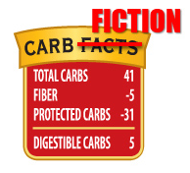

“La pasta baja en carbohidratos de la marca Dreamfields” por ejemplo es casi puro almidón que es absorbido más o menos como cualquier pasta:

El Fraude de la pasta de la marca Dreamfields
- The Dreamfields Pasta Fraud

Que tal pan bajo en carbohidratos? Ten cuidado: si es cocinado con granos (trigo, etc) ciertamente no es bajo en carbohidratos. Algunas compañías trataran de venderlo como bajo en carbohidratos. He aquí un ejemplo:
- Julian Bakery’s fake low carb bread
Chocolate bajo en carbohidratos es usualmente lleno de azucares alcoholizados (sugar alcohols), que la industria manufacturera no los cuenta como carbohidratos. Pero a grandes rasgos la mitad de ellos serán absorbidos, y elevaran la azúcar. El resto terminara en el intestino grande donde fácilmente puede causar gases y diarrea. Además de mantener la ansiedad y ganas por azúcar.
Si quieres estar sano y delgado – Como mejor comida fresca y no procesada.
RECETAS
Comidas fácil de cocinar con huevos
  - Ponlos en agua fría y hiérvelos for 4 minutos para huevos suaves u 8 minutos para huevos cocidos. Ponles un poco de mayonesa si se te antoja.
  - Fritos con mantequilla por uno o los dos lados. Agrégales sal y pimienta.
  - Derrite mantequilla en la cazuela y agrega 2 huevos y 3 cucharaditas de crema por cada porción. Agrega sal y pimienta. Bátelos hasta que estén listos. Ponles cebollines y queso gratinado arriba. Sírvelos con tocino frito.
  - Bate 3 huevos y 3 cucharadas de crema. Ponle sal y pimienta. Derrite mantequilla en la cazuela y agrega los huevos con la crema ya batidos. Cuando el omelet se solidifique en la parte de arriba le puedes agregar algo sabroso. Por ejemplo una o varios tipos de quesos, tocino frito, champiñones fritos, buena calidad de salchicha (lee los ingredientes) o sobras de la cena. Dobla el omelet a la mitad y sírvelo con una rica ensalada.
En vez de Pan
Crees que tendrás un tiempo difícil sin comer pan. Ooopsies es una buena opción. Es un “pan” sin carbohidratos y lo puedes comer en diferente forma.
En vez de pan- Oopsies

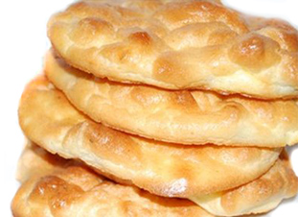
Oopsies
6-8 dependiendo Del tamaño,
3 huevos
100 gramos de queso crema
Una pizca de sal
½ cucharada de flaxseed (pero si quieres no necesitas agregarla)
½ cucharita (teaspoon) de levadura en polvo (baking powder), pero también si no quieres lo puedes excluir.
-Separa los huevos, la clara en un recipiente y las yemas en otro.
-Bate las claras junto con la sal hasta que este muy rígida. Debes de poder voltear el recipiente boca abajo sin que las claras batidas se muevan.
-Mezcla las yemas y el queso crema muy bien. Ponle si quieres el polvo de flaxseed (fiber husk) y el polvo de levadura (baking powder) si quieres (hará los oopsies mas parecidos al pan).
-Después muy gentilmente pon las claras batidas con la mezcla de las yemas – trata de guardar el aire de las claras.
-Pon 6 oopsies grandes o 8 más pequeñas en una charola para hornear.
-Hornéalos en la mitad del horno a 150 grados C (300 grados F) más o menos por 25 minutos – hasta que estén color dorado.
-Pueden ser comidos como pan o usado como pan de hotdog o hamburguesa. También se le puede poner diferentes tipos de semillas arriba antes de meterlos a hornear, por ejemplo semillas de ajonjolí (sesame), o semillas de flor de calabaza. Un oopsie grande puede ser usado para un rollo suizo. Ponle una capa generosa de crema batida (whipped cream) y un poco de “berries”.

Si quieres ser Menos estricto: algo de pan
No puedes vivir sin pan? Comete un pedazo delgado de pan con mucha mantequilla y agrégale mas cosas como tocino, queso, carnitas, lengua, etc. Entre más mantequilla y cosas arriba el menos pan que necesitaras para sentirte satisfecho.
En Vez de Papas, Arroz, Pasta
-Puré de Coliflor: Divide la coliflor en pequeños pedazos y hiérvelos hasta que estén suaves con una pizca de sal. Quita el agua. Agrega crema y mantequilla y mézclalos.
-Ensalada: vegetales que se den arriba de la tierra, con algún tipo de queso. Trata diferentes tipos.
-Brócoli, coliflor y Col de Bruselas hervidos.
-Vegetales Al Gratín: Fríe en mantequilla ahuyama (squash), berenjena, hinojo (fennel) u otros vegetales que te gusten, agrégales sal y pimienta al gusto.
Pon en una charola para hornear queso rallado. Calienta el horno a 225 grados C (450 grados F) hasta que el queso se derrita y esté dorado.
-Espinacas o col con crema pesada.
-Arroz de coliflor, coliflor rallada hervida por uno o dos minutos es un buen substituto para arroz.
-Aguacate.
Bocadillos y Postre
-Nueces mixtas
-Salchicha cortada en rebanadas, ponle un pedazo de queso y un palillo a través de ellos.
-Vegetales con Dip: Pepinos, coliflor, chile pimienta, etc.
-Rollos de queso crema: con salami, jamón o en un pedazo de pepino.
-Aceitunas
-LCHF-papas fritas: pon queso parmesano rallado finamente en una charola de hornear, caliente el horno a 225º C (450º F), déjalo que se derrita y que tenga un buen color (obsérvalo se quema fácil). Sírvelo como papas fritas, a lo mejor con un dip.

